新出荆子鼎与武王克殷的年代
——兼论周武王时期的标准青铜器群
（首發）

陈小三
吉林大学边疆考古研究中心

随州叶家山墓地是新近发现的一处西周时期的诸侯国墓地，该墓地M2中发现有1件荆子鼎（M2:2），该鼎口沿外侈，深圆腹微鼓，浅裆，柱足。器身饰三组别致的兽面纹，通高20.9、口径16—16.5厘米（图一）。
荆子鼎的重要价值在于它的铭文内容和历日均可以和保尊、保卣系联，证明这些器物均是武王克商之后，在公元前1025年举行“合四方诸侯”大典的背景之下制作的。武王在位时间很短，以此为基点，来梳理关于武王克殷时间的各种观点的话，很明显是依据古本《竹书纪年》推算出的公元前1027年为胜。周武王“合四方诸侯”举行大祭，是不见典籍记载的一件大事，丰富了周武王时期的历史史实，也为推定周武王时期的标准青铜器群找到了一个重要的历史事件。随着资料的积累，对于认识商末周初青铜器风格的变化也有非常重要的意义。

一
我们首先按照荆子鼎铭文的行款，将其铭文隶写如下：
丁巳，王大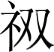，戊午
荆子蔑历，赏白牡一。
己未，王赏多邦
伯，荆子麗敞（赏）矩鬯
卣、贝二朋。用作文
母乙彝。
据《楚世家》中的记载，“周文王之时，季连之苗裔曰鬻熊。鬻熊事文王，早卒。其子曰熊丽。熊丽生熊狂，熊狂生熊绎。熊绎当周成王之时，举文、武勤劳之后嗣，而封熊绎于楚蛮，封以子男之田，姓芈氏，居丹阳。楚子熊绎与鲁公伯禽、卫康叔子牟、晋侯燮、齐太公子吕伋俱事成王。”
荆即文献中的楚，荆子麗即是《楚世家》中楚王的先祖熊丽，称荆子是周王朝对荆楚的封爵为子爵的原因。从荆子鼎来看，至迟在楚王熊丽时期，楚国已封为子爵。此外，在周原发现的甲骨卜辞中也有楚子、楚伯的记载。这些均说明周、楚关系密切。
从《楚世家》来看，季连的后代鬻熊“事文王，早卒”。那么他的后代熊丽在位的时间上限可以到文王时期，熊丽的孙子熊绎为成王时期人，熊丽和熊绎之间还夹有熊狂，虽然不能排除，熊丽可能活到成王初年，但熊丽主要生活在文王到武王时期是大致不误的推断。《楚世家》中说成王时期，“举文、武勤劳之后嗣，而封熊绎于楚蛮，封以子男之田”，也能从侧面说明荆子鼎中的楚王熊丽曾服侍文王和武王。荆子鼎铭文中提到周王举行祭祀大典，赏赐多邦伯，其中的周王应该就是周武王。此事的背景极有可能与武王灭商之后，在宗周举行的大典，宴享诸侯邦国相关。能够证实这种推测的是保卣（《集成》5415）和保尊（《集成》6003）的铭文。
在叶家山墓地西周墓笔谈时，王占奎先生已经指出，荆子鼎中的“”字，也见于保尊和保卣。事实上，保尊、保卣的铭文内容和历日均可与荆子鼎密合，都是武王会合四方诸侯，举行祭祀之后而制作的器物。
保尊与保卣铭文全同。我们按照保卣（《集成》5415）铭文的行款，将铭文内容隶写如下：
乙卯，王命保及
殷东国五侯，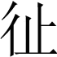
兄（贶）六品，蔑历于
保，赐宾，用作文
父癸宗宝尊彝。遘
于四方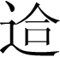，王大祀
于周。在二月既望。
关于做器者保，陈梦家先生指出，他与“成王时代周公子明保，亦称明公、明公尹，见于令方彝，与此器之保恐无关系”。铭文中有“用作文父癸宗宝尊彝”，此时周公还健在，所以此处的保，肯定不是周公子明保。可以参与周王殷见东国五侯的典礼，说明作器者保的地位极高，应该就是太保召公奭。这一点很多学者已经指出。召氏家族作器多用日名，大家熟知的燕侯旨鼎（《集成》2269）、伯宪盉（《集成》9430）等器的铭文上有“父辛”、“召伯父辛”的称谓，保卣、保尊系召公奭为去世的父亲（日名为癸）制作的器物，说明召氏家族使用日名由来已久。
李学勤先生曾指出，保尊和保卣铭文中的“四方”是指四方诸侯的会同，是朝见周王的盛典。关于东国五侯，陈梦家先生指出，即薄姑与四国。《史记·汉兴以来诸侯王年表》：“太公于齐，兼五侯地，尊勤劳也”；《汉书·地理志》：“殷末有薄姑氏，皆为诸侯，国此地，至周成王时薄姑氏与四国共作乱，成王灭之，以封师尚父，是为太公”。陈梦家先生认为四国或是四国多方，并非一定四个国。五侯应指薄姑、商奄、丰伯、东夷等五国。 东国五侯殷见周王，肯定是在成王二年之前，最可能是在武王时期。因为据《逸周书·作洛解》成王二年时他们就叛乱了。
“武王克殷，乃立王子禄父，俾守商祀。建管叔于东，建蔡叔、霍叔于殷，俾监殷臣，周公立，相天子，三叔及殷东徐奄及熊盈以略。周公、召公内弥父兄，外抚诸侯。九年夏六月，葬武王于毕。二年，又做师旅临卫政（征）殷，殷大震溃。降辟三叔，王子禄父北奔，管叔经而卒，乃囚蔡叔于郭淩。凡所征熊盈族十有七国，俘维九邑。”（《逸周书·作洛解》）
其中“九年夏葬武王于毕”，“九年”为元年之误。“凡所征熊盈族十有七国”，陈逢衡云：凡所征，统谓徐、奄、淮夷、薄姑、商奄等国也。
从文献所记的西周大事来看，能会合四方诸侯参加周王大典，而且东国五侯还参加的话，一定要在东国五侯叛乱之前，也就是在成王二年之前。
由于保卣、保尊和荆子鼎历日密合，而且保卣铭文中还有“王大祀于周。在二月既望”这样明确的记载，我们可以将这些历日系联，检索张培瑜《中国先秦史历表》，来核实这件大事究竟发生在哪一年。
保卣、保尊铭文内容中历日是乙卯，发生的大事是“遘于四方王大祀，于周”，而荆子鼎中则是“丁巳，王大，戊午荆子蔑历，赏白牡一。己未，王赏多邦伯”，很明显所记述的事情为同一件事情。二月既望乙卯这天，保（即召公奭）参与周王殷见东国五侯的典礼，是周王会合四方诸侯举行祭的日子。到了第三天丁巳这天，武王继续举行祭祀大典，第四天戊午这天荆子丽（熊丽）受到了赏赐，到第五天己未这天武王继续赏赐了众多的方伯。
为了明了一些，我们将相关的月相、干支、史实及相关的器物整理成下表一：
表一：荆子鼎、保尊及保卣所记相关事件
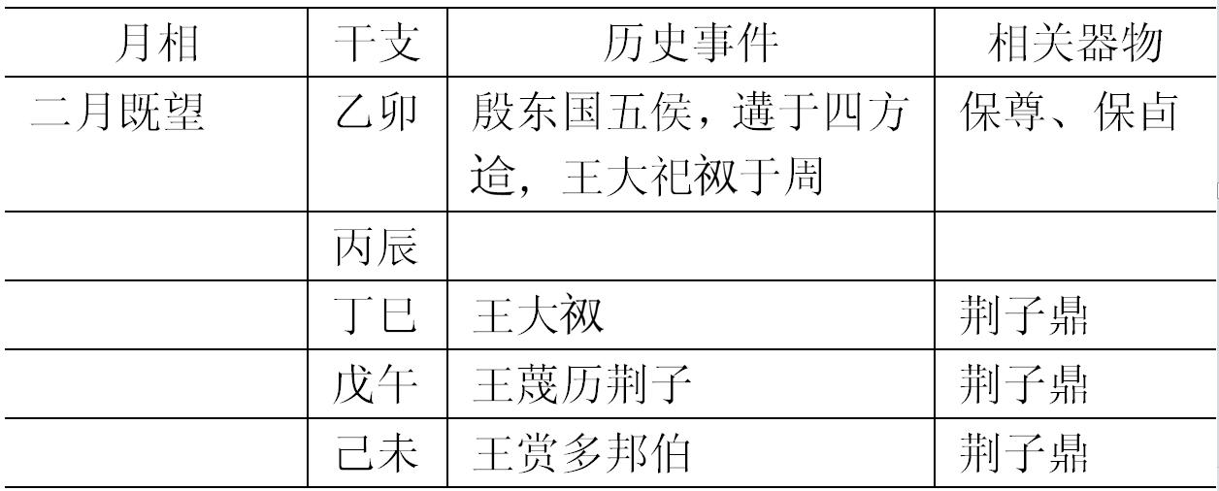
保卣中说，“乙卯，王命保及殷东国五侯……，遘于王大祀于周。在二月既望”，而荆子鼎铭文中说“丁巳，王大”，说明二月既望乙卯这天，周王举行大型祭祀。殷见了爵位为侯爵的东国五侯，到了第四天戊午日时，蔑历荆子丽。殷见东国五侯和蔑历荆子丽时间上的差别，或许反映出东国五侯和荆子是按照爵位的高低来接受殷见的。那么周王在殷见东国五侯之后的丙辰这天，殷见的或许就是爵位为伯爵的诸侯了。这些推测均有待考古发现来证实，但从东国五侯和荆子的排列次序来看，西周初期，五等爵制可能就已经存在了。
保尊、保卣中，二月既望（即二月十六日）为乙卯日，那么二月朔日（即二月初一）便应该是庚子日了。查张培瑜先生《中国先秦史历表》，可与上述年历密合的是公元前1025年，也就是周王会合四方诸侯举行大型祭祀的历日。
如按《夏商周断代工程1996—2000年阶段成果报告（简本）》（以下简称《工程报告》）的推断，周武王在位的时间是公元前（1046—1043），成王在位的时间是公元前（1042-1021）。 那么这次会合四方诸侯便是成王时期了。但上引的《逸周书·作洛解》中，明确记载，成王二年东夷大叛。如果是成王晚年殷见诸侯的话，东国五侯早就不存在了，即便是把东国五侯理解为泛指东方的诸侯，这样也很难说通。因为楚王熊丽的在位时间不可能晚到成王晚年，《楚世家》中明确记载，成王时期，熊绎曾经受封，而且熊丽和熊绎之间还有熊狂。这些是不可调谐的矛盾。因此，公元前1025年绝不是成王晚年，应该是武王在位的时间。
既已推定公元前1025年属于武王在位期间的年份，那么直接涉及到的问题便是武王克商究竟是哪一年。《工程报告》“文献中所见克商的年代范围”一节中，列有3种观点，由于最后一种是通过古历法推定的，我们暂时不谈，先来看看传世文献中的两种观点：
1、《左传》、《孟子》所见西周始年的范围
《左传·宣公三年》，“成王定鼎于郏鄏，卜世三十，卜年七百。”《左传》预言多为作者根据既有事实而造设，所以较为可信。自武王至显王共30世，31王（不计哀王、思王），自周显王三十三年起，六国次第称王，《左传》此语当指此时。显王卒于公元前321年，自此上溯700年，为公元前1020年，再加上定鼎之前的成王、武王之年，则西周积年约270年。
《孟子·公孙丑下》孟子去齐时说：“由周而来，七百有余年矣。”孟子去齐在周赧王三年（公元前312年），则周始年在公元前1020年以上。
2、古本《竹书纪年》的西周积年
古本《竹书纪年》是西晋初出土的战国时代魏国的史书，其中记载：“自武王灭殷，以至于幽王，凡二百五十七年。”依次，从公元前770年平王东迁上推257年，则武王克商在公元前1027年。
传世文献中，可以推定的武王克商年均在1020年以前。而且《工程报告》中在“武王克商年的选定”一节中还说：
公元前1027年说与甲骨月食年代的推算以及古本《竹书纪年》西周积年为257年等记载配合最好，但与工程金文历谱难以整合，也不能与天象记录相合。
其实，天象记录和金文历谱是不是那么可靠本来就是值得怀疑的。依据这种不确切的资料，不足以将依据古本《竹书纪年》推算出的武王克商发生在公元前1027年否定掉。
武王克商的天象记录是指《国语·周语下》伶州鸩说：“昔武王克商，岁在鹑火，月在天驷，日在析木之津，辰在斗柄。星在天鼋。”这种星土分野说，起源在什么时候，能否早到西周初期，伶州鸩所说又会不会是后人的附会？
对于这些问题，何炳棣和刘雨先生曾经加以详细研究，指出西周时期尚不具备二十八宿和十二次的知识，伶州鸩所说天象并非是周初原始观测的记录，而是战国时期的星占家，伪托伶州鸩而编出来的故事。参与夏商周断代工程的天文学家张培瑜先生甚至还指出，《左传》、《国语》中的这类天象纪事都是战国后人根据传闻并依后来时代的天文知识推算附入的，尤其不能根据伶州鸩所述天象推求武王克商的年代。司马迁撰写《史记》时，采用了《左传》和《国语》中大量的史实，而完全没有采用两书中诸多天象记载中的任何一条，这也是值得后人深思的。
至于西周金文历谱的排定，目前四要素俱全的这些铜器的历日究竟是不是都是实录？相关的月相词语内涵究竟是什么？这些都会影响历谱的排定，也都是值得进一步讨论的问题。而据何炳棣和刘雨先生指出，从西周金文资料来看，除了有十三月之外，有时为了进一步来协调阴阳历之间的误差，十三月之后还安排有十四月。这种现象反映出西周时期历法并不十分成熟。
相对而言，《左传》、《孟子》和古本《竹书纪年》中的记述均非常接近，均超过公元前1020年，而依据古本《竹书纪年》则可确定为公元前1027年。三条文献中记载的年代接近，是不应该被轻易否定的。
从荆子鼎和保尊、保卣铭文的系联来看，按照古本《竹书纪年》的推算，武王克商的时间应该就是在公元前1027年。既然周武王在克殷的第3年还举行了会合四方诸侯的大典，那么武王在位的时间至少应该有3年。《工程简报》中也说，公元前1027年和甲骨月食的推算配合最好。其实，历史研究中，顺着历史发展的脉络进行研究其实更容易接近历史的真实，向上追溯只是不得已的办法，如果向上追溯的支点不可靠，就更不可信了。所以，甲骨文中的月食和公元前1027年配合最好，本身也能说明公元前1027年这种观点才是武王克商年诸说中最值得引起我们重视的。

二
陈梦家、白川静两先生很早已经根据器形和铭文将保尊和保卣推定为周武王时期的器物可谓卓识。将荆子鼎和保尊及保卣联读，便可以推定这几件器物均是在周武王克商之后，会合四方诸侯，举行大典的背景下制作的。
荆子鼎既为武王时期的青铜器，说明至迟在周武王时期，楚国已经受封为子爵。先前我们确定的武王时期的标准器只有利簋和天亡簋，而且这两件器物也有学者认为是成王时期追记的。现在由于荆子鼎、保尊、保卣相关历史背景明晰，将这三件器物划定为武王时期的标准青铜器是没有疑问的。
三器联读不仅为武王时期增添了三件标准器，更重要的意义是可以证明，武王克商之年应该在公元前1025年之前的几年中，不会和公元前1025年相距太远。现在来看，根据古本《竹书纪年》推算出的公元前1027年还是最为合适的，不宜轻易否定。
再就是我们找到了周武王时期发生的一个重要的历史事件——“会合四方诸侯举行大祭”，这是以往传世文献中未曾记载的重大历史事件，丰富了对西周早期武王时期历史的认识。
确定周武王会合四方诸侯举行大祭，对于西周早期青铜器的断代也有非常重要意义。以往我们在推定成王时期的标准青铜器群是有周公二次东征这样的历史事件可循；昭王时期的标准青铜器群则是利用昭王南征这一历史事件而确定的；而周武王在位时间过短，所以一直以来没有什么可循的历史线索。现在由三器联读可知，武王举行的这次祭祀大典，参加国族非常多，在当时是一件影响重大的“国际事件”。所以，武王举行的这次祭祀大典将会成为日后我们推定周武王时期标准青铜器群的一个极为重要的历史线索。循此线索，我们可以将那些铭文内容与此相关，而且历日上又能和荆子鼎以及保尊、保卣相合的器物推定为周武王时期的标准青铜器。相信随着田野考古的进展，与这次会合四方诸侯举行大祭相关的青铜器还会陆续发现，这样周武王时期的标准青铜器的数量将会日益增多，会逐渐形成器群。这对于我们认识商周青铜器的分界以及西周早期青铜器风格的变化，将会起到非常积极的作用。

附记：文章的修改得到了林沄先生和王立新老师的悉心指导，写作过程中同学肖攀和白军鹏给予了很多好的建议。特此致谢！
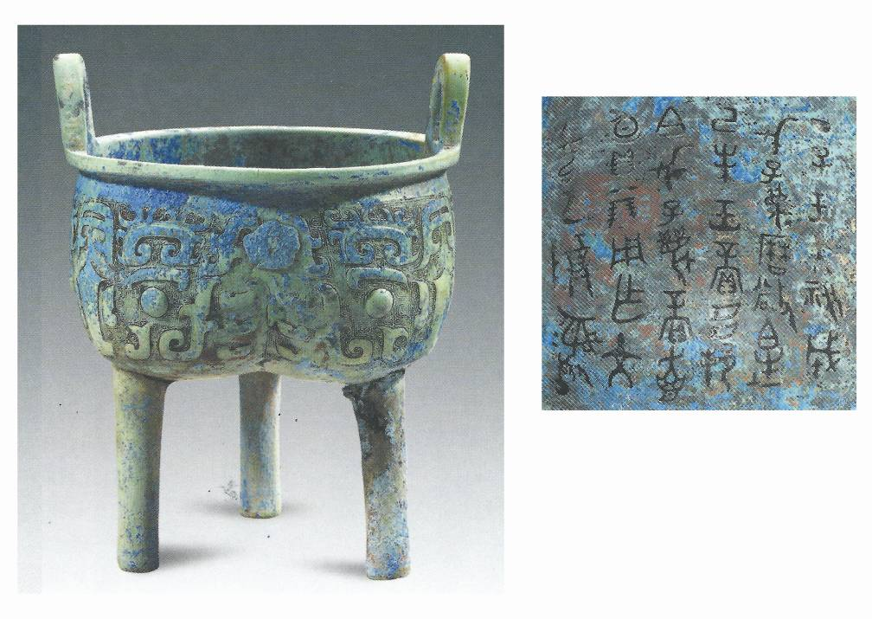
图一：荆子鼎及其铭文

湖北省文物考古研究所、随州市博物馆：《湖北随州叶家山西周墓墓地发掘简报》，《文物》2011年第11期。
涂白奎、黄锦前：《随州叶家山M2所出荆子鼎铭文补释》，复旦大学出土文献与古文字研究中心网站，2011年11月4日。
“矩鬯”释文，据黄凤春、陈树祥、凡国栋：《湖北随州叶家山新出西周曾国青铜器及相关问题》，《文物》2011年第11期。
此句原文为“鬻熊子事文王”，“子”字为衍文。参考李学勤：《论清华简《楚居》中的古史传说》，《中国史研究》2011年第1期。
《左传·昭公十二年》记载，“昔我先王熊绎与吕汲、王孙牟、燮父、禽父并事康王”。笔者认为这两种说法并不矛盾。此外，清华简《楚居》中，涉及到这段楚王世系时，和《楚世家》所记相合，说明周初的楚王世系应没有脱漏。
曹玮主编：《周原甲骨文》，世界图书出版公司，2002年。楚子、楚伯分别见于周原甲骨H11:83、H11:14，这两种称谓没有本质的区别，只是称呼角度不同而已。从爵位来讲，楚为子爵，可称为楚子；从宗法角度来讲，楚国王族为楚国的大宗，首领可以称为楚伯。
先前学界多据《楚世家》：“熊绎当周成王之时，举文、武勤劳之后嗣，而封熊绎于楚蛮，封以子男之田”，认为在成王时期楚国才受封。其实《楚世家》中的这句话非常含混，也可以理解为是强调在成王时期，才封给熊绎田地，而之前只是受封了爵位，没有受田。
王占奎：《湖北随州县叶家山西周墓地笔谈》，《文物》2011年第11期。
保尊、保卣的图像可参看：中国青铜器全集编辑委员会：《中国青铜器全集5》（西周1），文物出版社，1998年。图版159、172。
黄盛璋：《保卣铭的时代与史实》，《考古学报》1957年第3期；陈寿：《太保簋的复出和太保诸器》，《考古与文物》1980年第4期。
李学勤：《邲其三卣与有关问题》，《全国商史学术讨论会论文集》（《殷都学刊》增刊），1985年。
陈梦家：《西周铜器断代》（上），中华书局，2004年。7-9页。
参看黄怀信、张懋镕、田旭东/撰，黄怀信/修订，李学勤/审定：《逸周书汇校集注》（上），上海古籍出版社，2007年。510-518。
此句的断读参看李学勤：《邲其三卣与有关问题》，《全国商史学术讨论会论文集》（《殷都学刊》增刊），1985年。
夏商周断代工程组：《夏商周断代工程1996—2000年阶段成果报告（简本）》，新世纪图书出版公司，2000年。
《左传·宣公三年》：“成王定鼎于郏鄏，卜世三十，卜年七百。”其中的“卜世三十，卜年七百。”不宜理解成是从成王时期计算的。因此说“加上定鼎之前的文王、武王之年，则西周积年约270年”并不准确。
何炳棣、刘雨：《“夏商周断代工程”基本思路质疑——古本《竹书纪年》史料价值的再认识》，《燕京学报》新第十六期，北京大学出版社，2004年。
张培瑜：《试论《左传》、《国语》天象纪事的史料价值》，《史学月刊》2009年第1期。
何炳棣、刘雨：《“夏商周断代工程”基本思路质疑——古本《竹书纪年》史料价值的再认识》，《燕京学报》新第十六期，北京大学出版社，2004年。
关于武王在位时间可以参看朱凤翰、张荣明主编：《西周诸王年代研究》，贵州人民出版社，1998年。
陈梦家：《西周青铜器断代》，中华书局，2004年。
白川静：《金文通释》四，《白鹤美术馆馆誌》第四辑，白鹤美术馆，1963年。
彭裕商：《西周青铜器年代综合研究》，巴蜀书社，2003年。49页。

